«Утверждаю»
Директор МБОУ «СОШ №45»
___________ Валиев М.К
«___»_________2018 г.

МБОУ СОЩ №45
2018-2019 г.

«Утверждаю»
Директор МБОУ «СОШ №45»
___________ Валиев М.К
«___»_________2018 г.

2018-2019 уч.год

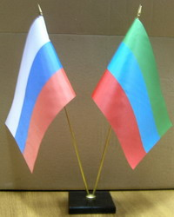

«Утверждаю»
Директор МБОУ «СОШ №45»
___________ Валиев М.К
«___»_________2018 г.

«Утверждаю»
Директор МБОУ «СОШ №45»
___________ Валиев М.К
«___»________2018 г.

2018-2019 гг.

«Утверждаю»
Директор МБОУ «СОШ №45»
___________ Валиев М.К
«___»________2018 г.

«Утверждаю»
Директор МБОУ «СОШ №45»
___________ Валиев М.К
«___»_________2018 г.

МБОУ СОШ №45
2018-2019 гг.

«Утверждаю»
Директор МБОУ «СОШ №45»
___________ Валиев М.К
«___»_________2018 г.

МБОУ СОШ №45
2018-2019 гг.

«Утверждаю»
Директор МБОУ «СОШ №45»
___________ Валиев М.К
«___»_________2018 г.

МБОУ «СОШ №45»
2018-2019 г.

